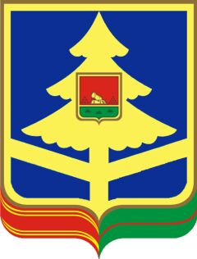

департамент семьи, социальной и демографической политики Брянской области

ГОСУДАРСТВЕННОЕ АВТОНОМНОЕ УЧРЕЖДЕНИ БРЯНСКОЙ ОБЛАСТИ

«КОМПЛЕКСНЫЙ ЦЕНТР СОЦИАЛЬНОГО ОБСЛУЖИВАНИЯ НАСЕЛЕНИЯ
ДЯТЬКОВСКОГО РАЙОНА»
улица Ленина, д. 198, г. Дятьково, 242600
тел./факс: 8-(483 33)-3-37-65,E-mail:DYAT.KCSON@MAIL.RU
ОКПО 35616967, ОГРН 1023200528537, ИНН/КПП 3202006280/ 324501001

ПРИКАЗ № 226
об утверждении учетной политики для целей бухгалтерского учета

г. Дятьково | 30.12.2020
Во исполнение Закона от 06.12.2011 № 402-ФЗ, приказа Минфина от 01.12.2010 № 157н,
Федерального стандарта «Учетная политика, оценочные значения и ошибки»,
утвержденного приказом Минфина от 30.12.2017 № 274н,

ПРИКАЗЫВАЮ:

1. Утвердить учетную политику для целей бухгалтерского учета согласно приложению и ввести ее в действие с 01 января 2021 года.

2. Довести до всех подразделений и служб учреждения соответствующие документы, необходимые для обеспечения реализации учетной политики в учреждении и организации бухгалтерского учета, документооборота, санкционирования расходов учреждения.

3. Контроль за исполнением приказа возложить на главного бухгалтера
Т.В. Панкова

Директор  ГАУ «КЦСОН Дятьковского района» |  |  |  | И.С.Демушина

